1201 South Second Street
Milwaukee, WI 53204
www.rockwellautomation.com
Pressemitteilung
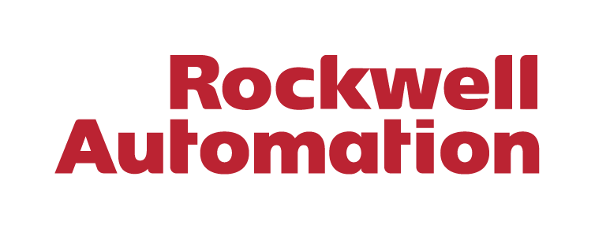


Rockwell Automation kündigt Vereinbarung mit 1PointFive über Kauf von Gutschriften zur CO₂-Entnahme mittels Direct Air Capture an

BRÜSSEL, 20. Februrar 2024 - Rockwell Automation, das weltweit größte Unternehmen für industrielle Automatisierung und digitale Transformation, freut sich, eine Vereinbarung mit 1PointFive über den Kauf von Gutschriften zur Entnahme von Kohlendioxid (Carbon Dioxide Removal - CDR) mithilfe von seiner im Bau befindlichen Anlage zur direkten Entnahme von Kohlendioxid aus der Umgebungsluft (Direct Air Capture – DAC) in Texas bekannt zu geben.
Das zentrale Anliegen von Rockwell Automation ist es, menschliche Vorstellungskraft mit dem Potenzial von Technologie zu verbinden, um die Möglichkeiten aller zu erweitern und unsere Welt vernetzter, produktiver und nachhaltiger zu gestalten. Seit mehr als 120 Jahren verbessern die Technologie und das Know-how von Rockwell die Effizienz industrieller Prozesse, wozu auch die optimale Nutzung knapper Ressourcen gehört. Unsere ganzheitliche Strategie umfasst unternehmensweite Nachhaltigkeitsbemühungen und hilft gleichzeitig unseren Kunden und Gemeinden, nachhaltiger und gerechter zu werden. Rockwell Automation hat sich dem Umweltschutz verschrieben und sucht nach Möglichkeiten, den Übergang zu einer Netto-Null-Lösung zu beschleunigen – die Hauptgrundlage für die Partnerschaft.
„Wir freuen uns auf die Zusammenarbeit mit 1PointFive, da wir die Nachhaltigkeitsziele unseres Unternehmens weiter ausbauen wollen. Dies ist unser erster Schritt, um unser Engagement für die Förderung von Technologien zur Kohlenstoffabscheidung zu demonstrieren. Das fängt mit der Art und Weise an, wie unser Unternehmen Geschäfte macht und was dies für die Welt um uns herum bedeutet", sagt Tom O'Reilly, Vice President Sustainability bei Rockwell Automation. „Jeden Tag helfen wir Zehntausenden von Kunden auf der ganzen Welt, ihre Produktivitäts- und Nachhaltigkeitsziele mit datengesteuerten Lösungen zu erreichen. Daher ist es nur richtig, dass wir bei uns selbst anfangen und so unsere Möglichkeiten erweitern, einen positiven Einfluss auf die Welt zu nehmen."
Rockwell Automation plant, die CDR-Gutschriften von 1PointFive zu nutzen, um die mit Geschäftsreisen verbundenen Emissionen zu reduzieren. Sobald die DAC-Anlage STRATOS von 1PointFive in Betrieb ist, wird sie Kohlendioxid direkt aus der Umgebungsluft extrahieren und dadurch CO₂-Emissionen aus vielen Quellen wie dem Auto- und Flugverkehr bekämpfen können, was oft schwierig umzusetzen ist.
Die CDR-Gutschriften von 1PointFive stehen im Einklang mit dem Engagement von Rockwell, Technologien wie DAC zu unterstützen, welche die Nachhaltigkeitsziele des Unternehmens durch die Bereitstellung einer praktischen, transparenten und dauerhaften Lösung zur Kohlenstoffentfernung voranbringen können.
„Wir freuen uns, die Nachhaltigkeitsstrategie von Rockwell Automation zu unterstützen und zu demonstrieren, wie Direct Air Capture-Gutschriften zu einer Lösung für die Beseitigung von Emissionen im Transportwesen werden können", sagte Michael Avery, President und General Manager von 1PointFive. „Diese Vereinbarung unterstreicht das Potenzial von Direct Air Capture, Emissionen aus schwer zu dekarbonisierenden Quellen zu bekämpfen, und bietet anderen Organisationen ein Beispiel dafür, wie sie ihre eigenen Klimaziele erreichen können.
Um mehr über das Engagement von Rockwell Automation für Nachhaltigkeit zu erfahren, klicken Sie bitte hier.
Über Rockwell Automation
Rockwell Automation, Inc. Rockwell Automation, Inc. (NYSE: ROK), ist ein weltweit führender Anbieter für industrielle Automatisierung und digitale Transformation. Wir verbinden die Kreativität von Menschen mit der Leistungsfähigkeit der Technik, um die Grenzen des menschlich Möglichen zu erweitern und die Welt produktiver und nachhaltiger zu gestalten. Der Firmensitz von Rockwell Automation befindet sich in Milwaukee, Wisconsin, USA. Rockwell Automation beschäftigt etwa 29 000 Mitarbeitende, die Kunden in mehr als 100 Ländern zur Seite stehen. Weitere Informationen darüber, wie wir Unternehmen der verschiedensten Branchen auf dem Weg zum Connected Enterprise® begleiten, finden Sie auf www.rockwellautomation.com.
Pressekontakt
Hill & Knowlton GmbH
Felix Brecht
Felix.Brecht@hillandknowlton.com

